**Федеральное государственное автономное образовательное учреждение высшего образования**

**«Санкт-Петербургский национальный исследовательский университет информационных технологий, механики и оптики»**

# Лабораторная работа №3 предмет

**«Программирование»**

**вариант 311253**

Выполнил: Студент группы Р3112 Брудар Артем Сергеевич

Проверил: Исаев Александр Сергеевич или Каюков Иван Алексеевич



**САНКТ-ПЕТЕРБУРГ 2020**

# Задание: (311253 вар)

На языке программирования Java разработать программу, реализующую объектную модель и последовательность действий в соответствии с заданным описанием предметной области. Результат работы программы должен выводиться в стандартный поток вывода.

**Описание предметной области, по которой должна быть построена объектная модель:**

Сообразив, что разговоры действительно не принесут пользы. Незнайка махнул рукой и вышел за дверь.

Такелажным отделением, или попросту каталажкой, как ее окрестили сами арестованные, в полицейском управлении называлась огромная комната, напоминавшая по своему виду корабельную кладовую, где на многочисленных полках хранились различные корабельные снасти, обычно именуемые такелажем. Разница была лишь в том, что на полках здесь лежали не корабельные снасти, а обыкновенные коротышки.

**UML диаграмма**

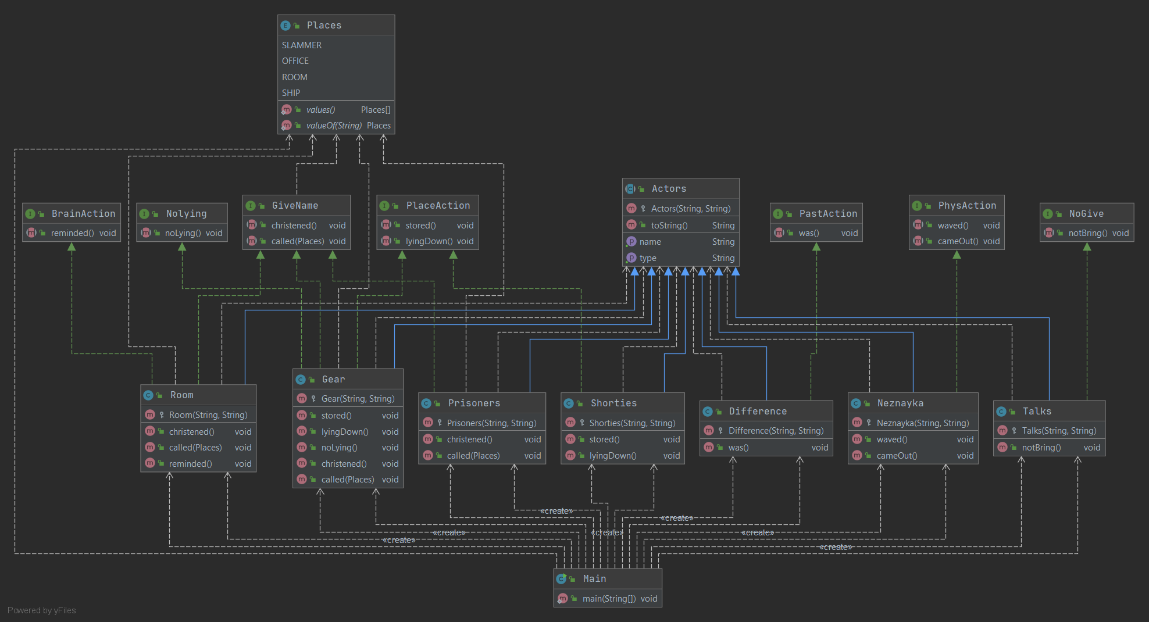

**Исходный код программы**

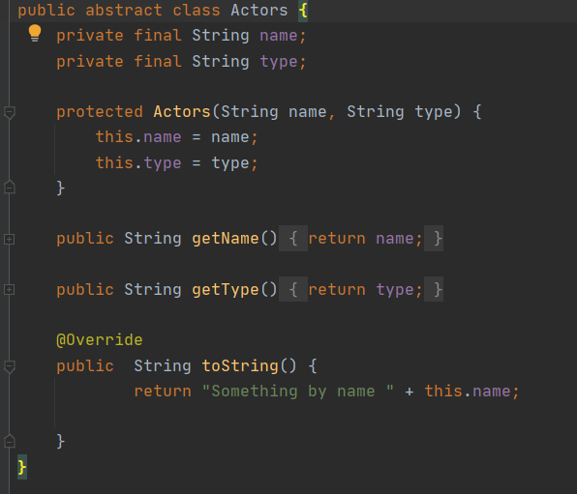

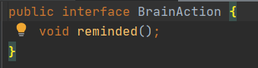

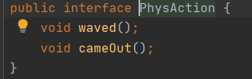

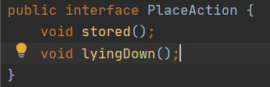

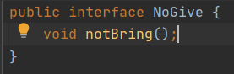

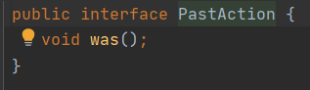

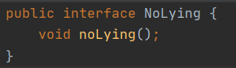

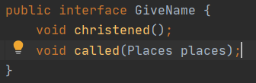

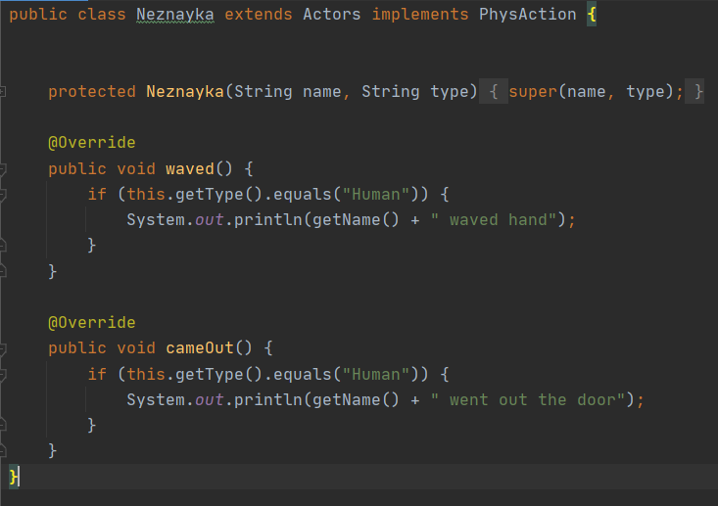

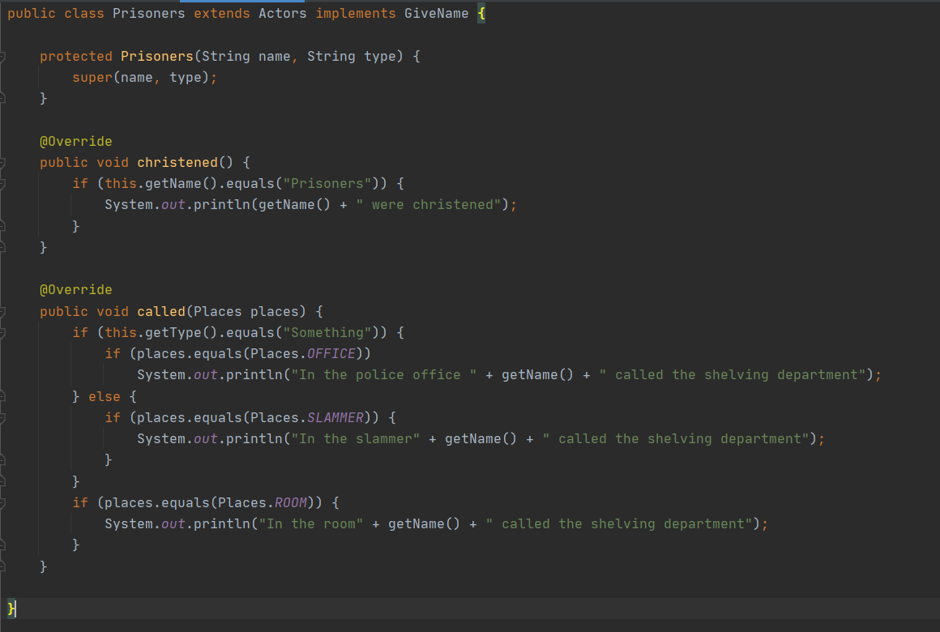

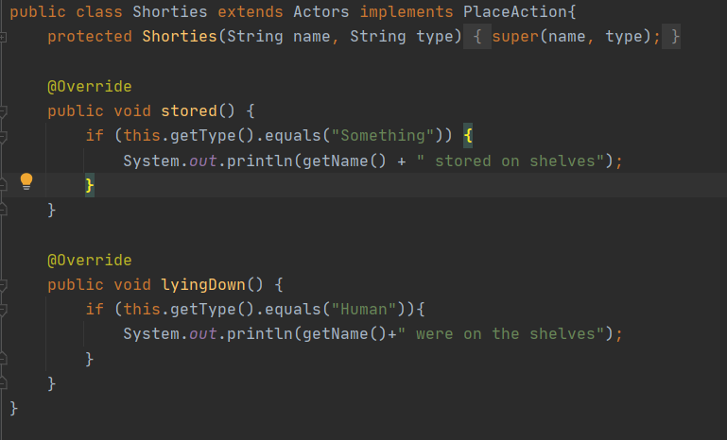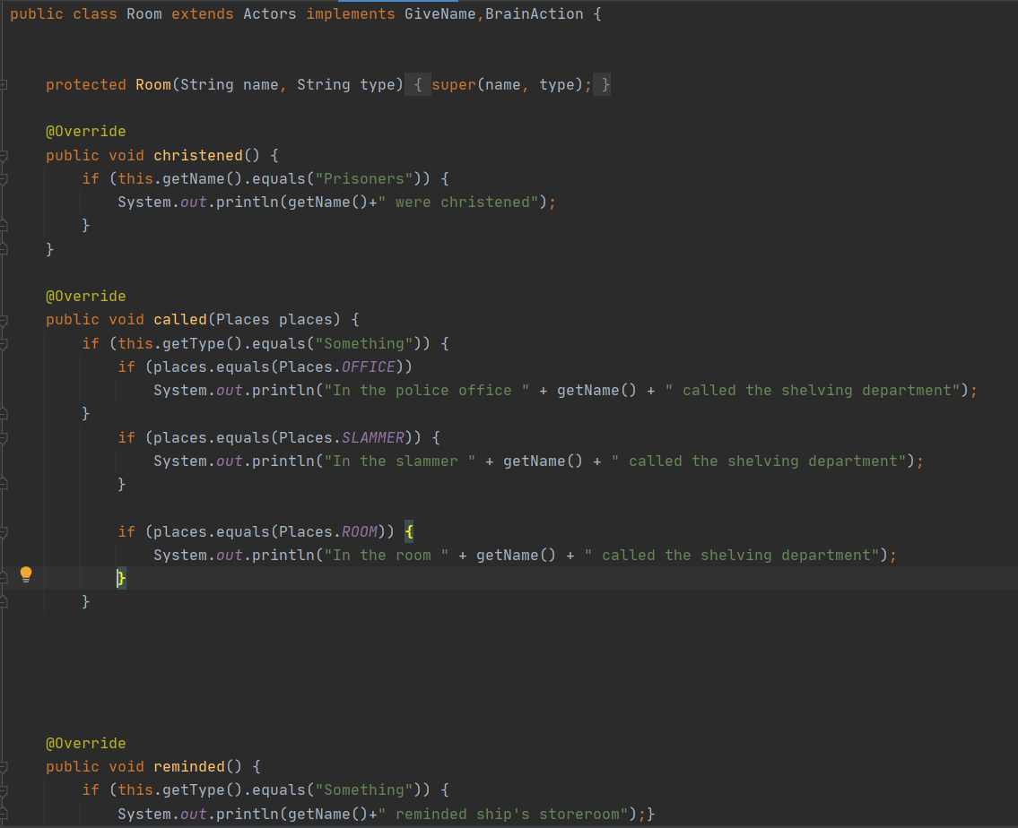

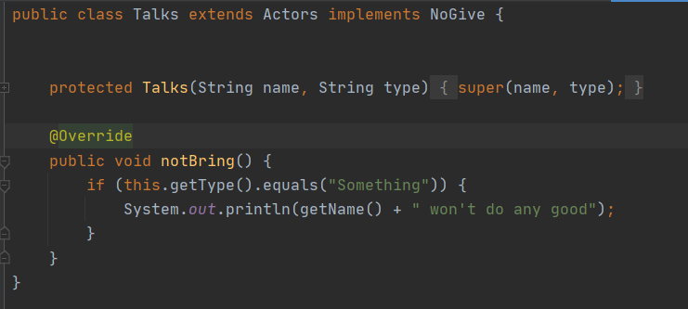

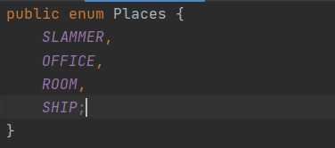

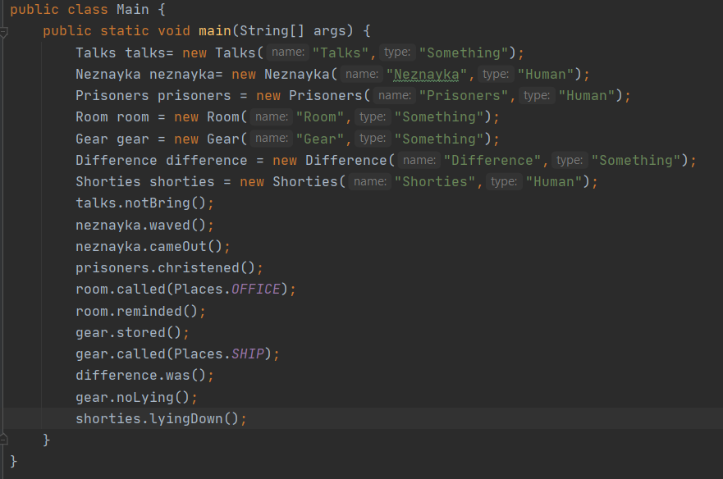

**Вывод программы**

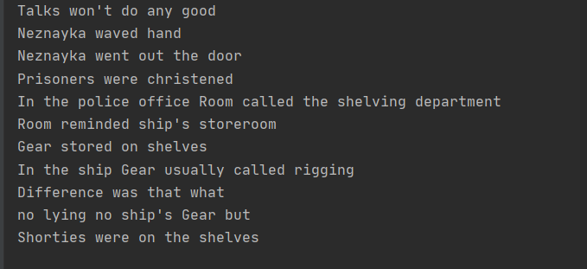

Вывод: в результате проведённой работы я попрактиковался в создании интерфейсов и абстрактных классов. А также научился создавать объектно-ориентированную модель по заданному тексту.